

Orientaciones para la tramitación de documento Resolución Sanitaria

Programa
Ecomercados Solidarios

INTRODUCCIÓN

El presente documento tiene como propósito entregar orientaciones generales a los equipos regionales del FOSIS para que puedan asistir y orientar a los municipios ejecutores en el proceso de tramitación de la resolución sanitaria. Al respecto, para una correcta implementación del programa Ecomercados Solidarios es indispensable y obligatorio contar con la autorización de la Seremi de Salud que permita el funcionamiento de todas las instalaciones que producen, elaboran, preservan, envasan, almacenan, distribuyen y/o expenden alimentos o aditivos alimentarios.

Considerando lo antes expuesto y tomando en cuenta el diseño de programa Ecomercados Solidarios, entre cuyas acciones se encuentra la recolección, almacenamiento y distribución de alimentos y/o productos esenciales, tanto refrigerados como no refrigerados, es fundamental que los equipos supervisores del FOSIS aseguren la obtención de dicha documentación antes de comenzar el funcionamiento del programa, así como también supervisen y aseguren que los alimentos que se recuperen y distribuyan correspondan a aquellos alimentos que contempla la autorización respectiva.

DOCUMENTO DE APOYO PARA OBTENCIÓN DE LA RESOLUCIÓN SANITARIA PARA PRODUCTOS QUE REQUIEREN Y NO REQUIEREN REFRIGERACIÓN

1.- Antecedentes:
El modelo del programa pretende recibir, almacenar y distribuir alimentos que alguna vez fueron parte de la cadena productiva de pequeños y grandes supermercados y ferias libres, brindándole a la población más vulnerable y de menores ingresos, alternativas gratuitas de alimentos. Si bien, es posible contar con la voluntad y el financiamiento para instalar un establecimiento, existe un desconocimiento generalizado sobre como comenzar con su diseño cumpliendo con todos los requisitos legales y normativos vigentes para la obtención de la Resolución Sanitaria, la cual, busca asegurar el cumplimiento de un marco legal para que los alimentos que se “elaboran, almacenan y distribuyan”, no enfermen a sus consumidores/as, es decir, busca proteger a la población de enfermedades transmitidas por alimentos (ETAs).
En este sentido, el Reglamento Sanitario de los Alimentos (RSA) establece que los establecimientos de alimentos deben contar con Resolución Sanitaria para su funcionamiento, la que es otorgada por las Secretarías Regionales Ministeriales de Salud (SEREMIs de Salud), quienes a través de un proceso de formalización resuelven si un establecimiento reúne todas las condiciones básicas para controlar los riesgos alimentarios asociados a las actividades que allí se van a desarrollar.
El presente documento es una guía para el diseño, instalación e implementación de “establecimientos de alimentos” que cumplan con la normativa vigente y que obtengan una Resolución Sanitaria para cada tipo de establecimiento que se busque autorizar.

2.- Objetivo General
Identificar los requerimientos normativos para diseñar los establecimientos guiando la solicitud de Resolución Sanitaria para la instalación y funcionamiento del establecimiento.

3.- Sobre Resolución Sanitaria
Esquema general para iniciar actividades para los Ecomercados Solidarios
El primer paso para formalizar la instalación de alimentos es ingresar a la plataforma de trámites de la SEREMI de Salud y realizar una simulación para conocer los requisitos normativos e indagar en el proceso de solicitud de Resolución Sanitaria (RS). Se recomienda que la persona o representante encargado de realizar el trámite por parte de la municipalidad, posea clave única.

Simulación para conocer los requerimientos normativos:
La normativa chilena exige que todas las instalaciones de alimentos deben dar cumplimiento al Reglamento Sanitario de los Alimentos (RSA) D.S 977/96 MINSAL, el cual establece las condiciones sanitarias a que debe ceñirse la producción, importación, elaboración, envases, almacenamiento, distribución y venta de alimentos para uso humano, con el objeto de proteger la salud y nutrición de la población y garantizar el suministro de alimentos saludables e inocuos. La plataforma de trámites de la Seremi de Salud permite realizar una simulación (sin costo) para conocer los requerimientos normativos específicos para el tipo de establecimiento y fines establecidos que se busca autorizar, los cuales serán verificados por la Autoridad Sanitaria al momento de la inspección.

A continuación, se detalla en imágenes el proceso que permite simular una solicitud en línea:
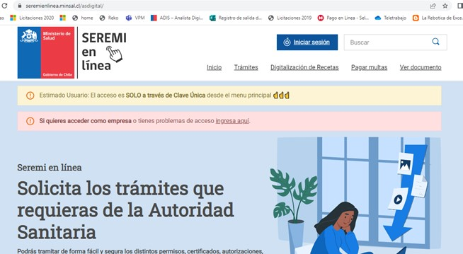
- Para Ingresar pinche donde dice clave única

- Seleccionar la categoría, en este caso alimentos
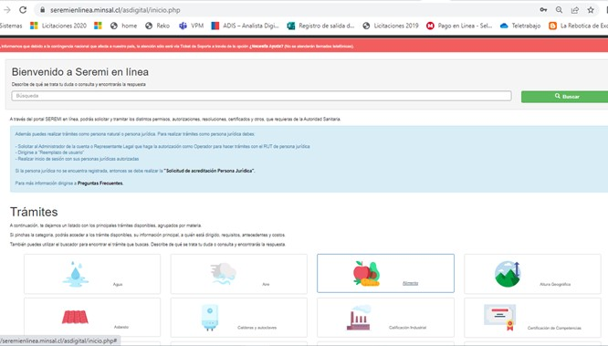

- En trámites alimentos ir a “1 Autorización de funcionamiento de instalación de alimentos” y pinchar en ir al trámite (banner de color azul):
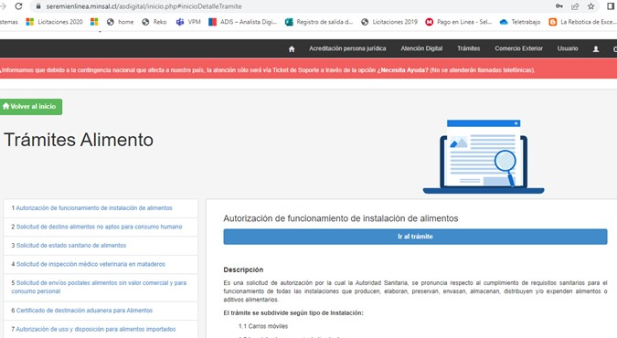

- Aparece una ventana en la cual se recomienda continuar como persona natural. Para ello debes ingresar el Rut (persona natural):
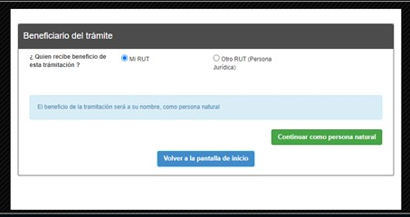

- A continuación, en “antecedentes de la instalación” deben seleccionar en tipo de instalación: LOCAL DE ALMACENAMIENTO TIPO BODEGA y LOCAL DE DISTRIBUCIÓN DE ALIMENTOS. Ambas selecciones se deben efectuar por separado. En el siguiente ejemplo se solicita LOCAL DE ALMACENAMIENTO TIPO BODEGA PARA FINES: ALMACENAR ALIMENTOS REFRIGERADOS Y NO REFRIGERADOS:
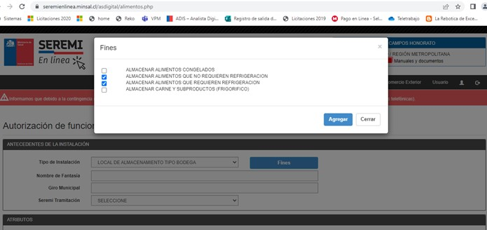
- Finalmente, pinchar agregar y se despliega en pantalla la descripción de los documentos requeridos por la autoridad:

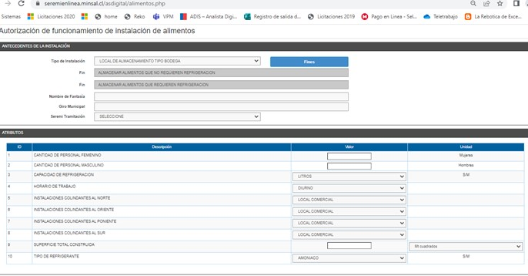

En esta primera etapa, estará la necesidad del municipio de facilitar o emitir el certificado de “Autorización Municipal según el plano regulador” lo que está relacionado al uso de suelo, es decir, autorizar el emplazamiento del local (zonificación). Con esta información en su poder, sumado al resto de antecedentes solicitados, es posible levantar la solicitud de Autorización Sanitaria y, con su resolución emitida, poder funcionar.

Esquema los diferentes pasos para la obtención.
Conocimiento de los requisitos para cada “fin”
PRODUCTO ESPERADO
SEREMI DE SALUD
(ASDIGITAL)

MUNICIPALIDAD
Emisión del emplazamiento.
PRODUCTO ESPERADO

SEREMI DE SALUD

Obtención de Resolución Sanitaria
PRODUCTO ESPERADO

Figura 1. Pasos para iniciar actividades vinculadas a la distribución de alimentos.

Resolución Sanitaria de Alimento que Requieren Refrigeración:
Una vez instalado el establecimiento, se debe realizar la “Solicitud de Autorización Sanitaria” (presencial o digital, aunque se recomienda presencial) presentando una serie de antecedentes vinculados a los Art. N°7, Art. N°27 (agua potable), Art. N°31 (sistemas de alcantarillado), y Art. N°69 (sistema de control de calidad sanitaria) del RSA. Si bien, la solicitud de autorización se realiza una vez instalado el establecimiento, el levantamiento de los antecedentes será útil para las etapas de diseño, instalación e implementación. En un establecimiento de alimentos es común solicitar diferentes Resoluciones Sanitarias según los tipos de establecimientos que se busquen implementar.
A continuación, se presentan los antecedentes solicitados para tramitar la autorización de un establecimiento que requiere almacenar y distribuir alimentos que requieren refrigeración. Debido a lo anterior, es importante recordar que los requerimientos varían en función de los tipos y fines que se busquen autorizar (por ejemplo: con y sin refrigeración, congelados, otros)

- Plano o Croquis de planta o instalaciones a escala.
Tener conocimiento sobre los procesos que se van a realizar en el establecimiento, permite diseñar las diferentes zonas considerando las necesidades de cada uno, por ejemplo, si todos nuestros alimentos requieren de una zona a temperatura ambiente, tendremos que destinar más metros cuadrados para almacenar este tipo de alimentos. Si en cambio los alimentos son productos que requieren refrigeración, será necesario destinar más espacio para colocar equipos o una cámara de frío donde almacenar estos alimentos. En este sentido, los planos serán diseñados en función de los alimentos que se deseen distribuir según las necesidades de los y las beneficiarias. La manera más común de presentar este antecedente es un mismo plano de la planta señalando todos los componentes de la instalación tales como baños, bodega de almacenamiento, zona de recepción, zona de despacho, lavamanos etc. Para el Ecomercado Solidario, deben ser de carácter obligatorio contar con baños para las personas manipuladoras de alimentos y un sistema de ventilación de la instalación.

- Comprobante de pago de sistema de alcantarillado público o Resolución de la obra de alcantarillado particular.
Para acreditar el funcionamiento del sistema de alcantarillado puede presentar el documento “Certificado de dotación sanitaria de alcantarillado”, el cual, se solicita a la empresa concesionaria de aguas potable y aguas servidas, o presentar el comprobante de pago de sistema de alcantarillado público. Si cuenta con un sistema de alcantarillado particular, debe presentar el documento “Autorización de funcionamiento de proyecto de agua potable y aguas servidas”. También, es posible que una cooperativa preste servicio de tratamiento de aguas servidas en sectores rurales, en estos casos debe presentar la boleta o certificado de la cooperativa (solicitado en el municipio correspondiente al sector).

- Comprobante de pago de agua potable de red pública o Resolución de la obra de agua potable particular.
Para acreditar el funcionamiento del sistema de agua potable puede presentar el documento “Certificado de dotación sanitaria de agua potable”, el cual, se solicita a la empresa concesionaria de agua potable y aguas servidas, o presentar el comprobante de pago de agua potable de la red pública.

- Autorización municipal de acuerdo con el plano regulador.
Certificado de uso de suelo o zonificación, otorgado por el departamento de obras de la municipalidad correspondiente. Es necesario demostrar que el establecimiento se encuentra alejado de focos de contaminación y de actividades industriales que constituyan un riesgo para la inocuidad de los alimentos. Este documento debe especificar la dirección exacta donde estará emplazado el establecimiento. Debe ser preciso y con la mayor cantidad de datos posibles, como por ejemplo las calles en las cueles se encuentra circunscrito, metros cuadrados totales y que ese “terreno” permite la actividad de almacenar y distribuir alimentos.

- Croquis o memoria técnica de los sistemas de eliminación de calor, olor, vapor y sistema de frio, según corresponda.
El documento solicitado puede ser presentando de múltiples formas, por ejemplo, una hoja Word donde se describen los equipos y estructuras para extraer el calor, olor, vapor (p. ej.: áreas de ductos, campanas y/o extractores) y el sistema de frío (p. ej.: refrigeradores, conservadoras y cámaras de frío). La manera más común de presentar este antecedente es en el mismo plano de la planta señalando los sistemas de eliminación y de frío.

- Sistema de control de calidad sanitaria con que contará.
El Art. N°69 del Reglamento Sanitario de los Alimentos (RSA) señala que: “Los establecimientos de producción, elaboración, preservación y envase de alimentos deberán cumplir con las Buenas Prácticas de Fabricación (BPF), en forma sistematizada y auditable”. Estas BPF se encuentran descritas en el reglamento y estos establecimientos de alimentos deberán demostrar a través de documentos escritos que han sido implementadas. Con el objeto de ir avanzando en el cumplimiento del Art. N°69 del RSA, la Autoridad de Salud le solicitará una declaración escrita donde se comprometa a implementar y desarrollar un “Sistema de control de calidad sanitaria”. Dependiendo de la complejidad de los procesos, la SEREMI de Salud podrá requerir más detalles a los documentos presentados para cumplir con este requerimiento.
Junto con leer el RSA para identificar los programas que debe implementar, puede utilizar como guía los siguientes documentos para identificar e implementar los programas:
a. Guía para el diseño, desarrollo y aplicación de los Procedimientos Operacionales Estandarizados (POE - SOP). Elaborado por ACHIPIA, Ministerio de Salud, SAG y Sernapesca.
b. Guía para el diseño, desarrollo e implementación de los Procedimientos Operacionales Estandarizados de Sanitización (POES – SSOP). Elaborado por ACHIPIA, MINSAL, SAG y SERNAPESCA.
c. Norma Técnica N°174 MINSAL sobre “requisitos para la aplicación de sistemas de análisis de peligros y puntos críticos de control (HACCP) en establecimientos de alimentos”, revisar el apartado de “programas de prerrequisitos”.
d. Instructivo Aplicación de Lista de Chequeo BPM 2020. Elaborado por MINSAL.
e. Guía técnica para la obtención de Resolución Sanitaria y programas de prerrequisitos para instalaciones de alimentos de la pequeña y mediana agricultura. Elaborado por INDAP.
f. Norma Chilena N°3235. Industria de los alimentos - Buenas Prácticas de Manufactura - Requisitos. 2010.
- Sistema de eliminación de desechos.
Debe definir la forma de manejo, retiro y eliminación de basura generada en el establecimiento, estableciendo las medidas de seguridad e higiene apropiadas de manera de garantizar que estas no constituyan un foco de contaminación. En su desarrollo, debe considerar como realizará el manejo de la basura en general (papeles, cartón, plásticos, etc.), quién es el responsable, cómo eliminará la basura, cómo realizará la mantención, limpieza y sanitización de basureros y contenedores, y quién y cuándo retirará la basura de la zona establecida.

REQUISITOS EN INFRAESTRUCTURA PARA ESTABLECIMIENTOS QUE REQUIEREN REFRIGERACIÓN

ID | Descripción | Normativa
1 | DEBE ESTAR SITUADA EN ZONAS ALEJADAS DE FOCOS DE INSALUBRIDAD, OLORES OBJETABLES, HUMO, POLVO Y OTROS CONTAMINANTES Y NO EXPUESTOS A INUNDACIONES. | Art.22 D.S.977/96  MINSAL
2 | LAS VIAS DE ACCESO Y ZONAS DE CIRCULACION QUE SE ENCUENTREN DENTRO DEL RECINTO DEL ESTABLECIMIENTO O EN SUS INMEDIACIONES, DEBEN TENER UNA SUPERFICIE DURA, PAVIMENTADA O TRATADA DE MANERA TAL QUE CONTROLEN LA PRESENCIA DE POLVO AMBIENTAL. | Art.23 D.S.977/96  MINSAL
3 | LAS VENTANAS Y OTRAS ABERTURAS DEBEN CONSTRUIRSE DE MANERA QUE SE EVITE LA ACUMULACION DE SUCIEDAD, Y LAS QUE SE ABRAN DEBEN ESTAR PROVISTAS DE PROTECCIONES CONTRA VECTORES. LAS PROTECCIONES DEBEN SER REMOVIBLES PARA FACILITAR SU LIMPIEZA Y BUENA CONSERVACION. | art 25 D.S.977/96  MINSAL
4 | LOS MATERIALES DE REVESTIMIENTO APLICADOS A LAS SUPERFICIES DE TRABAJO Y A LOS EQUIPOS QUE PUEDAN ENTRAR EN CONTACTO DIRECTO CON LOS ALIMENTOS, NO DEBEN CEDER SUSTANCIAS TOXICAS O CONTAMINANTES A LOS ALIMENTOS, MODIFICANDO LOS CARACTERES ORGANOLEPTICOS Y DE INOCUIDAD. | art 25 D.S.977/96  MINSAL
5 | CONTAR CON VESTUARIOS Y SERVICIOS HIGIENICOS DE PERSONAL CONVENIENTEMENTE SITUADOS Y EN NUMERO CONFORME A LO DISPUESTO POR EL REGLAMENTO SOBRE CONDICIONES SANITARIAS Y AMBIENTALES BASICAS EN LOS LUGARES DE TRABAJO. | art 32 D.S.977/96  MINSAL
6 | LOS SERVICIOS HIGIENICOS DEL PERSONAL DEBEN ESTAR BIEN ILUMINADOS Y VENTILADOS Y NO TENDRAN COMUNICACIÓN DIRECTA CON LA ZONA DONDE SE MANIPULEN LOS ALIMENTOS. LOS LAVAMANOS CONTARAN CON GRIFOS PARA EL AGUA FRIA Y CALIENTE, PROVISTOS DE JABON PARA LAVARSE LAS MANOS Y MEDIOS HIGIENICOS PARA SECARSELAS, TALES COMO TOALLAS DE PAPEL, AIRE CALIENTE U OTROS. DEBERA PONERSE ROTULOS EN LOS QUE SE INDIQUE LA OBLIGACION DE LAVARSE LAS MANOS DESPUES DE USAR LOS SERVICIOS. LAS VENTANAS Y OTRAS ABERTURAS DEBERAN ESTAR PROVISTAS DE MALLAS PROTECTORAS CONTRA VECTORES. | art 32 D.S.977/96  MINSAL
7 | PISOS; PAREDES; CIELOS RASOS DEBEN SER DE MATERIALES QUE FACILITEN LA LIMPIEZA. | art 25 D.S.977/96  MINSAL
8 | CONTAR CON ABASTECIMIENTO DE AGUA DE CALIDAD POTABLE Y SISTEMAS DE ELIMINACION ADECUADOS. | art 31  D.S.977/96 MINSAL
9 | CONTAR CON UNA VENTILACION ADECUADA. LAS ABERTURAS DE VENTILACION DEBERAN ESTAR PROVISTAS DE REJILLAS. | art 35 D.S.977/96  MINSAL
10 | DEBERAN CONTAR CON REFRIGERADORES, VITRINAS REFRIGERADAS O CAMARAS FRIGORIFICAS SEGUN CORRESPONDA, ADEMAS ESTOS EQUIPOS DEBERAN ESTAR PROVISTOS DE UN TERMOMETRO O DE UN DISPOSITIVO PARA EL REGISTRO DE SU TEMPERATURA. | art 37 D.S.977/96  MINSAL
11 | EL ALMACENAMIENTO DE PRODUCTOS CONGELADOS DEBE REALIZARSE EN CAMARAS FRIGORIFICAS CUYA TEMPERATURA SE MANTENGA EN -18ºC O INFERIOR Y CON UN MINIMO DE FLUCTUACION. ESTAS CAMARAS DEBE DISPONER DE DISPOSITIVOS QUE REGISTREN CONTINUAMENTE LA TEMPERATURA. | art 189 D.S.977/96  MINSAL

www.asdigital.cl
www.asdigital.cl

